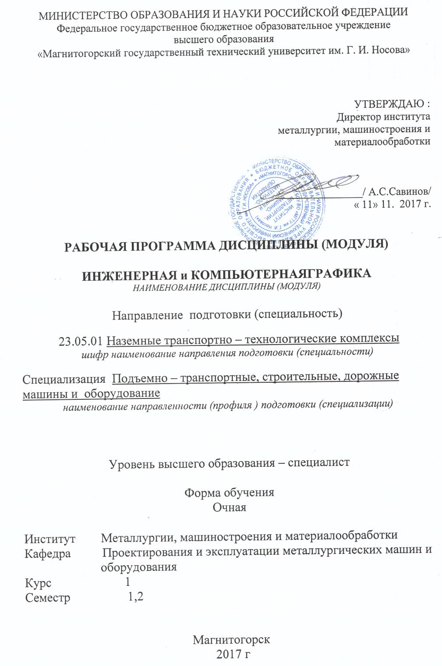 | МИНИСТЕРСТВО НАУКИ И ВЫСШЕГО ОБРАЗОВАНИЯ  РОССИЙСКОЙ ФЕДЕРАЦИИ  Федеральное государственное бюджетное образовательное учреждение  высшего образования  «Магнитогорский государственный технический университет им. Г.И. Носова»

УТВЕРЖДАЮ:
Директор института ММиМ

___________/ А.С. Савинов/

«2» октября 2018г

РАБОЧАЯ ПРОГРАММА ДИСЦИПЛИНЫ (МОДУЛЯ)

Инженерная и компьютерная графика
НАИМЕНОВАНИЕ ДИСЦИПЛИНЫ МОДУЛЯ

Специальность

23.05.01 Наземные транспортно-технологические средства
шифр наименование специальности

Специализация программы:
Подъемно-транспортные, строительные, дорожные средства и
оборудование

Уровень высшего образования – специалитет

Форма обучения
Очная

Институт Металлургии, машиностроения и материалообработки
Кафедра Проектирования и эксплуатации металлургических машин
и оборудования
Курс 1
Семестр 1, 2

Магнитогорск
2017г.

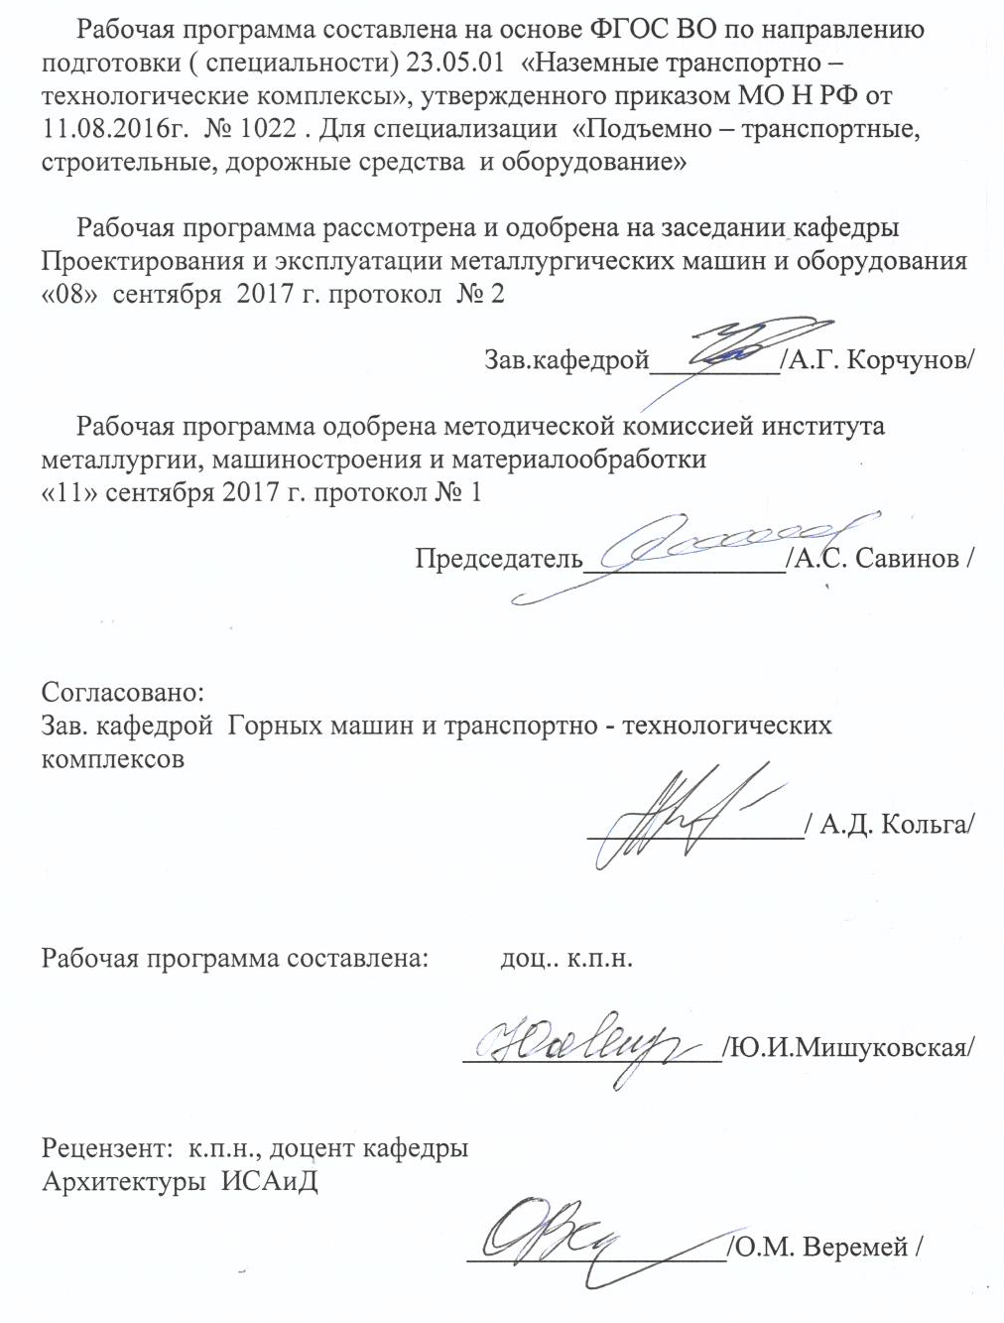

Лист регистрации изменений и дополнений
№ п/п | Раздел  программы | Краткое содержание  изменения/дополнения | Дата.  № протокола  заседания  кафедры | Подпись зав.  кафедрой
 |  | 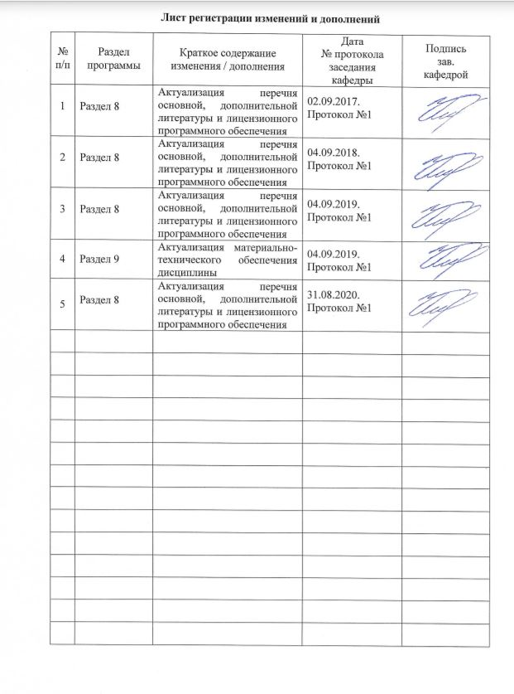

1. Цели освоении дисциплины

Целью освоения дисциплины «Инженерная и компьютерная графика» является овладение студентами необходимым и достаточным уровнем общепрофессиональных компетенций в соответствии с требованиями ФГОС ВО по специальности 23.05.01 «Наземные транспортно-технологические средства», специализация «Подъемно-транспортные, строительные, дорожные средства и оборудование».
Целями обучения Инженерной и компьютерной графики является овладение студентами знаниями, умениями и навыками, необходимыми для выполнения чертежей и проектов с использованием различных графических средств и приемов. Овладение решением задач геометрического моделирования и применения интерактивных графических систем, необходимых в сфере профессиональной деятельности.

2.Место дисциплины в структуре образовательной программы подготовки бакалавра

Дисциплина «Инженерная и компьютерная графика» (Б1.Б.15) входит в базовую часть блока 1 образовательной программы по специальности 23.05.01 «Наземные транспортно-технологические средства», специализация «Подъемно-транспортные, строительные, дорожные средства и оборудование».
Для изучения дисциплины необходимы знания (умения, владения), сформированные в результате получения среднего общего образования.
Для усвоения данной дисциплины студенту необходим объём знаний, предусмотренный курсами геометрии, черчения, информатики общеобразовательной школы:
- знания об элементарных геометрических объектах (точка, прямая, кривая, плоскость, поверхность), об их взаимном положении (параллельность, пересечение, перпендикулярность прямых), об их разновидностях (виды кривых – окружность, эллипс, гипербола, парабола);
- виды поверхностей – призма, пирамида, цилиндр, конус, сфера);
- умение изобразить перечисленные геометрические объекты на одной плоскости;
- навыки выполнения чертежей геометрических моделей на трех плоскостях проекций;
- начальные навыки работы с компьютером.
Знания (умения, владения), полученные при изучении дисциплины «Инженерная и компьютерная графика» будут необходимы для последующего успешного освоения следующих дисциплин: «Детали машин и основы конструирования», выполнения курсовых работ и проектов, дипломного проектирования.

3. Компетенции обучающегося, формируемые в результате освоения дисциплины (модуля) и планируемые результаты обучения

В результате освоения дисциплины (модуля) «Инженерная и компьютерная графика» обучающийся должен обладать следующими компетенциями:

Структурный элемент  компетенции | Планируемые результаты обучения
ОПК-1 способностью решать задачи профессиональной деятельности на основе информационной и библиографической культуры с применением информационно-коммуникационных технологий и с учетом основных требований информационной безопасности
Знать | - Теоретические основы построения и редактирования пространственных форм на плоскости и способы решения задач, относящихся к этим формам
Уметь: | - Решать позиционные и метрические задачи любой степени сложности и строить чертежи средствами САПР
Владеть: | - Компьютерными технологиями и навыками построения графических изображений в системе САПР
.
4. Структура и содержание дисциплины (модуля)
«Инженерная и компьютерная графика»

Общая трудоемкость дисциплины составляет 5 зачетные единицы, 180 акад. часов:
- контактная работа – 108,3 акад. часов,
- аудиторная работа – 105 акад. часа:
лекции – 18 акад. часов,
практ. занятия– 87 акад. часов;
ВКНР- 3.3 акад. часа.
- самостоятельная работа - 36 акад. часов;
- интерактивная работа – 36 акад. часа,
- подготовка к экзамену – 35,7 акад. часов.

*И – интерактивные занятия

Раздел/ тема  дисциплины | Семестр | Виды учебной работы,  включая самостоятельную работу студентов и  трудоемкость (в часах) |  |  |  | Вид самостоятельной работы | Формы текущего и  промежуточного  контроля успеваемости | Код и структурный  элемент компетенции
Раздел/ тема  дисциплины | Семестр | лекции | лаборат.  занятия | практич. занятия | самост.  раб. | Вид самостоятельной работы | Формы текущего и  промежуточного  контроля успеваемости | Код и структурный  элемент компетенции
Раздел 1. Основы начертательной геометрии. Инженерной и компьютерной графики. |  |  |  |  |  |  | Проверка индивидуальных графических работ, задач в рабочей тетради. Выполнение контрольных работ (варианты индивидуальные).  Экзамен в 1 семестре.
1.1. Конструкторская документация. Стандарты ЕСКД ГОСТ 2.001-93 (Общие положения). ГОСТ 2.104-68 (Основные надписи). ГОСТ 2.301-68 (Форматы). ГОСТ 2.302-68 (Масштабы). ГОСТ 2.303-68 (Линии чертежа). ГОСТ 2.304-68 (Шрифты чертежные). ГОСТ 2.306-68 (Обозначения графических материалов и правила их нанесения на чертежах) | 1 | 2 |  | 4/2И | 2 | Изучение и повторение теоретического материала, подготовка к практическим занятиям, подготовка к контрольной работе | Задание №1. «Эскизы моделей». Построение комплексного чертежа модели. Выполнение разрезов, простановка размеров. 2 листа миллиметровой бумаги формата А₃.  Контрольная работа №1 по проекционному черчению (устная).  Задачи в рабочих тетрадях | ОПК-1 зув
1.2. Компьютерные технологии. Основные элементы интерфейса. Меню программы. Создание чертежа. Команды редактирования, управления изображением, оформление чертежа. | 11 |  |  | 2/2И | 1 | Изучение и повторение теоретического материала, подготовка к практическим занятиям | Задание №2 на ПК. «Построение сопряжений плоского контура» | ОПК-1 зув
1.3. Оформление чертежей. ГОСТ 2.307-68 (Нанесение размеров). Общие положения и рекомендации. Изображения, надписи, обозначения. ГОСТ 2.305-68 (Изображения, виды, разрезы, сечения) | 1 |  |  | 4/2И | 2 | Изучение и повторение теоретического материала, подготовка к практическим занятиям, подготовка к контрольной работе | Задание №.3.1. «Проекционное черчение» Построение по двум изображениям детали третьего. Выполнение разрезов, нанесение размеров. (Варианты заданий «К»).  Ватман формата А₃.  Задание №3.2. на ПК: «Проекционное черчение». Построение по двум изображениям детали третьего. Выполнение разрезов, нанесение размеров. (Варианты заданий «Т»). Формат А₃.  Контрольная работа №2 по проекционному черчению (письменная).  Задачи в рабочих тетрадях | ОПК-1 зув
1.4. Введение. Предмет начертательной геометрии. Способы проецирования. Центральное и параллельное проецирование на плоскость. Основы построения комплексного чертежа Монжа. Комплексный чертеж точки. Абсолютные и относительные координаты. | 1 | 2 |  | 2 | 1 | Изучение и повторение теоретического материала, подготовка к практическим занятиям | Задачи в рабочих тетрадях  Проверка графических работ. | ОПК-1 зув
1.5. Задания прямой, плоскости на комплексном чертеже Монжа. Прямая общего и частного положения. Взаимное расположение прямых в пространстве. Плоскости общего и частного положения. Способы их задания на чертеже. Построение точки и прямой в плоскости. Конкурирующие точки. | 1 | 2 |  | 4/2И | 1 | Изучение и повторение теоретического материала, подготовка к практическим занятиям | Проверка графических работ.  Задачи в рабочих тетрадях. | ОПК-1 зув
1.6. Аксонометрические проекции. ГОСТ 2.317 – 68 Аксонометрические проекции. Стандартные аксонометрические проекции: прямоугольная изометрия, косоугольная фронтальная диметрия. Коэффициенты искажения. Изображение многоугольников, окружности, простой детали в аксонометрии | 1 | 2 |  | 4/2И | 2 | Изучение и повторение теоретического материала, подготовка к практическим занятиям и индивидуальным контрольным работам | Задание №4. «Построение прямоугольной изометрии детали с вырезом четверти».  Ватман формата А₃.  Контрольная работа №3 «Аксонометрические проекции».  Задачи в рабочих тетрадях. | ОПК-1 зув
1.7. Поверхности (классификация). Гранные поверхности. Поверхности вращения. Контур и очерк поверхности. Точка и линия на поверхности | 1 | 2 |  | 4/2И | 1 | Изучение и повторение теоретического материала, подготовка к практическим занятиям | Задачи в рабочих тетрадях.  Проверка графических работ. | ОПК-1 зув
1.8. Сечение поверхностей проецирующей плоскостью. Фигуры и линии сечений на многограннике, цилиндре, конусе, сфере. | 1 | 2 |  | 2 | 1,5 | Изучение и повторение теоретического материала, подготовка к практическим занятиям | Задачи в рабочих тетрадях  Проверка графических работ. | ОПК-1 зув
1.9. 3D – моделирование. Формирование трехмерных объектов. Создание ассоциативного чертежа | 1 |  |  | 4/2И | 1 | Изучение и повторение теоретического материала, подготовка к практическим занятиям | Задание № 5 «Создание трехмерной модели средствами САПР». (Варианты заданий «Т») | ОПК-1 зув
1.10. Комплексное сечение поверхностей | 1 | 2 |  | 4 | 2 | Изучение и повторение теоретического материала, подготовка к актическим занятиям | Задание №6. «Тело с вырезом». Ватман ф А₃  Контрольная работа № 4 «Тело с вырезом».  Задачи в рабочих тетрадях. | ОПК-1 зув
1.11. Способы преобразования комплексного чертежа. Метод вращения и метод замены плоскостей проекций. Метрические задачи.  Решение метрических задач: Определение натуральной величины отрезка и углов наклона. Определение натуральной величины плоской фигуры, лежащей в проецирующей плоскости | 1 | 2 |  | 2 | 1 | Изучение и повторение теоретического материала, подготовка к практическим занятиям и индивидуальным контрольным работам | Задачи в рабочих тетрадях.  Проверка графических работ. | ОПК-1 зув
Итого по разделу  (1 семестр) | 1 | 18 |  | 36/14 | 15,1 |  | Промежуточный контроль (Экзамен)
Раздел 2. Машиностроительное черчение. Компьютерная графика. | 2 |  |  |  |  |  | Проверка индивидуальных графических работ, задач в рабочей тетради. Выполнение контрольных работ (варианты индивидуальные).  Зачет во 2 семестре. | ОПК-1 зув
2.1. Изображения и обозначение разъемных и неразъемных соединений.  ГОСТ 2.311-68 (Изображение резьбы). ГОСТ 2.312-72 (Условные изображения и обозначения швов сварных соединений). ГОСТ 2.313-82 (Условные изображения и обозначения неразъемных соединений). | 2 |  |  | 16/8И | 7 | Изучение и повторение теоретического материала, подготовка к практическим занятиям, подготовка к контрольным работам | Задание №7.1. «Резьбовые соединения». Выполнить резьбовые соединения: винтовое болтовое, шпилечное, трубное. 4 ватмана формата А₄.  Задание №7.2 на ПК «Резьбовые соединения». (Выполнение сборочного чертежа «Элеватор»). Формат А₃ и формат А₄.  Лабораторная работа «Замер резьбы с натуры».  Контрольная работа №5 «Резьбовые соединения» (устная).  Контрольная работа №6 «Резьбовые соединения» (письменная) | ОПК-1 зув
2.2. Эскизирование деталей машин. ГОСТ 2.101-68 (Виды изделий). ГОСТ 2.102-68 (Виды и комплектность конструкторских документов). Выполнение эскизов деталей, сборочных единиц. Выбор количества изображений. Оформление чертежей. Нанесение размеров. Изучение особенностей выполнения стандартных изделий. | 2 |  |  | 19/8И | 8 | Изучение и повторение теоретического материала, подготовка к практическим занятиям | Задание №8. «Эскизы деталей сборочного узла». Альбом чертежей. Миллиметровая бумага формата А₃ и А₄  Задание №9 на ПК. «Создание 3D моделей сборочного узла». | ОПК-1 зув
2.3. Сборочный чертеж. Условности и упрощения. Простановка позиций. Нанесение размеров. Составление спецификации. | 2 |  |  | 16/6И | 5,9 | Изучение и повторение теоретического материала, подготовка к практическим занятиям, подготовка к контрольной работе | Задание №10 на ПК. «Сборочный чертеж». Создание ассоциативной сборки. Формат А₂. Составление спецификации. Формат А₄  Контрольная работа №7 «Сборочный чертеж» (письменная) | ОПК-1 зув
Итог по разделу | 2 |  |  | 51/22 | 20,9
Итого по дисциплине  (2 семестр) | 1, 2 | 18 |  | 87/36 | 53 |  | Итоговый контроль  (Зачет)

5. Образовательные и информационные технологии

Для реализации предусмотренных видов учебной работы в качестве образовательных технологий в преподавании дисциплины «Инженерная и компьютерная графика» используются традиционная и модульно-компетентностная технологии.
В процессе изучения дисциплины используются информационные технологии, которые формируют и развивают профессиональные навыки. Занятия, проводимые в компьютерном классе, занимают 36 часов.
Для формирования представлений об основах начертательной геометрии, способах проецирования, методах построения чертежей трехмерных объектов, способах преобразования чертежа, основах инженерной график, теоретических основ и правил построения изображений трехмерных форм, развития пространственного представления студентов используются: обзорные лекции – для систематизации и закрепления знаний по дисциплине; информационные – для ознакомления со стандартами и справочной информацией; проблемная - для развития исследовательских навыков и изучения способов решения задач.
Учебным планом для освоения дисциплины предусмотрено 36 часов интерактивных занятий (1 сем. - 14 ч., 2 сем. 22 ч.). Все практические занятия по компьютерной графике проводятся в интерактивной форме. В рамках интерактивного обучения применяются IT-методы (использование сетевых мультимедийных учебников разработчиков программного обеспечения, электронных образовательных ресурсов по данной дисциплине, в том числе и ЭОР кафедры).
По теме «Поверхности вращения с вырезами» есть стенды, разработанные с помощью средств компьютерной графики.
По теме «Поверхности вращения с вырезами разработаны мультимедийные изображения поверхностей. На дисплее компьютера показываются поверхности вращения с вырезами по вариантам студенческих заданий. Поверхности изображены наглядно в цвете и движении, что облегчает выполнение заданий по данным темам.
Разработаны стенды по темам студенческих графических работ, которые находятся рядом с кафедрой.
В целях экономии рабочего времени, повышения качества чертежа и точности построений при решении задач применяются рабочие тетради.
На кафедре и в препараторской имеются поверхности вращения, пересекающиеся поверхности, поверхности с вырезами, детали, макеты, наглядность которых обеспечивает лучшее восприятие теоретического материала. Имеются плакаты по темам курса, находящиеся в чертежных залах
Для облегчения выполнения заданий разработаны методические указания, учебные пособия. Разработаны задания для проведения контроля знаний по темам графических работ первого и второго семестров. По каждой теме имеются образцы графических работ.

6. Учебно-методическое обеспечение самостоятельной работы обучающихся

В течение 1 и 2 семестров предусмотрено выполнение устных и письменных контрольных работ по дисциплине (по индивидуальным вариантам), проверка графических работ – еженедельно, выполнение зачетных работ.
Самостоятельная работа предусматривает:
- подготовку к практическим занятиям, просмотр необходимых разделов в конспектах, учебных пособиях и методических указаниях;
- исправление грубых ошибок, замечаний, обводку и оформление чертежей.
Самостоятельная работа в ходе аудиторных занятий предполагает: изучение и повторение теоретического материала по темам лекций (по конспектам и учебной литературе, методическим указаниям), решение задач, выполнение индивидуальных графических работ.
Самостоятельная работа под контролем преподавателя предполагает подготовку конспектов и выполнение необходимых расчетов по разделам дисциплины, решение и проверка преподавателем задач, графических работ, работа с методической литературой.
Внеаудиторная самостоятельная работа студентов предполагает подготовку к практическим занятиям, подготовку к контрольным работам, выполнение практических заданий (графических работ), изучение необходимых разделов в конспектах, учебных пособиях и методических указаниях; работа со справочной литературой, исправление ошибок, замечаний, оформление чертежей; работу с компьютерными графическими пакетами и электронными учебниками.
По данной дисциплине предусмотрены различные виды контроля результатов обучения: текущий контроль (еженедельная проверка выполнения заданий и работы с учебной литературой), периодический контроль (контрольные работы, задачи и графические работы) по каждой теме дисциплины, промежуточный контроль в виде экзамена в певом семестре и итоговый контроль в виде зачета во втором семестре.

План самостоятельной работы студентов
Раздел (тема) дисциплины | Вид самостоятельной работы | Кол-во часов | Форма контроля
Раздел 1. Основы начертательной геометрии. Инженерной и компьютерной графики
(1 семестр)
1.1. Конструкторская документация. Стандарты ЕСКД ГОСТ 2.001-93 (Общие положения). ГОСТ 2.104-68 (Основные надписи). ГОСТ 2.301-68 (Форматы). ГОСТ 2.302-68 (Масштабы). ГОСТ 2.303-68 (Линии чертежа). ГОСТ 2.304-68 (Шрифты чертежные). ГОСТ 2.306-68 (Обозначения графических материалов и правила их нанесения на чертежах) | Изучение и повторение теоретического материала, подготовка к практическим занятиям, подготовка к контрольной работе | 2 | Задание №1. «Эскизы моделей». Построение комплексного чертежа модели. Выполнение разрезов, простановка размеров. 2 листа миллиметровой бумаги формата А₃.  Контрольная работа №1 по проекционному черчению (устная).  Задачи в рабочих тетрадях
1.2. Компьютерные технологии. Основные элементы интерфейса. Меню программы. Создание чертежа. Команды редактирования, управления изображением, оформление чертежа. | Изучение и повторение теоретического материала, подготовка к практическим занятиям | 1 | Задание №2 на ПК. «Построение сопряжений плоского контура»
1.3. Оформление чертежей. ГОСТ 2.307-68 (Нанесение размеров). Общие положения и рекомендации. Изображения, надписи, обозначения. ГОСТ 2.305-68 (Изображения, виды, разрезы, сечения) | Изучение и повторение теоретического материала, подготовка к практическим занятиям, подготовка к контрольной работе | 2 | Задание №.3.1. «Проекционное черчение» Построение по двум изображениям детали третьего. Выполнение разрезов, нанесение размеров. (Варианты заданий «К»).  Ватман формата А₃.  Задание №3.2. на ПК: «Проекционное черчение». Построение по двум изображениям детали третьего. Выполнение разрезов, нанесение размеров. (Варианты заданий «Т»). Формат А₃.  Контрольная работа №2 по проекционному черчению (письменная).  Задачи в рабочих тетрадях
1.4. Введение. Предмет начертательной геометрии. Способы проецирования. Центральное и параллельное проецирование на плоскость. Основы построения комплексного чертежа Монжа. Комплексный чертеж точки. Абсолютные и относительные координаты. | Изучение и повторение теоретического материала, подготовка к практическим занятиям | 1 | Задачи в рабочих тетрадях  Проверка графических работ.
1.5. Задания прямой, плоскости на комплексном чертеже Монжа. Прямая общего и частного положения. Взаимное расположение прямых в пространстве. Плоскости общего и частного положения. Способы их задания на чертеже. Построение точки и прямой в плоскости. Конкурирующие точки | Изучение и повторение теоретического материала, подготовка к практическим занятиям | 1 | Проверка графических работ.  Задачи в рабочих тетрадях.
1.6. Аксонометрические проекции. ГОСТ 2.317 – 68 Аксонометрические проекции. Стандартные аксонометрические проекции: прямоугольная изометрия, косоугольная фронтальная диметрия. Коэффициенты искажения. Изображение многоугольников, окружности, простой детали в аксонометрии | Изучение и повторение теоретического материала, подготовка к практическим занятиям и индивидуальным контрольным работам | 2 | Задание №4. «Построение прямоугольной изометрии детали с вырезом четверти».  Ватман формата А₃.  Контрольная работа №3 «Аксонометрические проекции».  Задачи в рабочих тетрадях.
1.7. Поверхности (классификация). Гранные поверхности. Поверхности вращения. Контур и очерк поверхности. Точка и линия на поверхности | Изучение и повторение теоретического материала, подготовка к практическим занятиям | 1 | Задачи в рабочих тетрадях.  Проверка графических работ.
1.8. Сечение поверхностей проецирующей плоскостью. Фигуры и линии сечений на многограннике, цилиндре, конусе, сфере. | Изучение и повторение теоретического материала, подготовка к практическим занятиям | 1,5 | Задачи в рабочих тетрадях  Проверка графических работ.
1.9. 3D – моделирование. Формирование трехмерных объектов. Создание ассоциативного чертежа | Изучение и повторение теоретического материала, подготовка к практическим занятиям | 1 | Задание № 5 «Создание трехмерной модели средствами САПР». (Варианты заданий «Т»)
1.10. Комплексное сечение поверхностей | Изучение и повторение теоретического материала, подготовка к актическим занятиям | 2 | Задание №6. «Тело с вырезом». Ватман ф А₃  Контрольная работа № 4 «Тело с вырезом».  Задачи в рабочих тетрадях.
1.11. Способы преобразования комплексного чертежа. Метод вращения и метод замены плоскостей проекций. Метрические задачи.  Решение метрических задач: Определение натуральной величины отрезка и углов наклона. Определение натуральной величины плоской фигуры, лежащей в проецирующей плоскости | Изучение и повторение теоретического материала, подготовка к практическим занятиям и индивидуальным контрольным работам | 1 | Задачи в рабочих тетрадях.  Проверка графических работ.
Итого по разделу (1 семестр) |  | 15,1 | Промежуточный контроль (Экзамен)
Раздел 2. Машиностроительное черчение. Компьютерная графика
(2 семестр)
2.1. Изображения и обозначение разъемных и неразъемных соединений.  ГОСТ 2.311-68 (Изображение резьбы). ГОСТ 2.312-72 (Условные изображения и обозначения швов сварных соединений). ГОСТ 2.313-82 (Условные изображения и обозначения неразъемных соединений). | Изучение и повторение теоретического материала, подготовка к практическим занятиям, подготовка к контрольным работам | 7 | Задание №7.1. «Резьбовые соединения». Выполнить резьбовые соединения: винтовое болтовое, шпилечное, трубное. 4 ватмана формата А₄.  Задание №7.2 на ПК «Резьбовые соединения». (Выполнение сборочного чертежа «Элеватор»). Формат А₃ и формат А₄.  Лабораторная работа «Замер резьбы с натуры».  Контрольная работа №5 «Резьбовые соединения» (устная).  Контрольная работа №6 «Резьбовые соединения» (письменная)
2.2. Эскизирование деталей машин. ГОСТ 2.101-68 (Виды изделий). ГОСТ 2.102-68 (Виды и комплектность конструкторских документов). Выполнение эскизов деталей, сборочных единиц. Выбор количества изображений. Оформление чертежей. Нанесение размеров. Изучение особенностей выполнения стандартных изделий. | Изучение и повторение теоретического материала, подготовка к практическим занятиям | 8 | Задание №8. «Эскизы деталей сборочного узла». Альбом чертежей. Миллиметровая бумага формата А₃ и А₄  Задание №9 на ПК. «Создание 3D моделей сборочного узла».
2.3. Сборочный чертеж. Условности и упрощения. Простановка позиций. Нанесение размеров. Составление спецификации. | Изучение и повторение теоретического материала, подготовка к практическим занятиям, подготовка к контрольной работе | 5,9 | Задание №10 на ПК. «Сборочный чертеж». Создание ассоциативной сборки. Формат А₂. Составление спецификации. Формат А₄  Контрольная работа №8 «Сборочный чертеж» (письменная)
Итог по разделу |  | 20,9
Итого по дисциплине  (2 семестр) |  | 53 | Итоговый контроль (зачет)

7. Оценочные средства для проведения промежуточной аттестации
а) Планируемые результаты обучения и оценочные средства для проведения промежуточной аттестации:
Структурный элемент компетенции
Структурный элемент компетенции | Планируемые результаты обучения | Оценочные средства
ОПК-1 способностью решать задачи профессиональной деятельности на основе информационной и библиографической культуры с применением информационно-коммуникационных технологий и с учетом основных требований информационной безопасности
Знать | - Теоретические основы построения и редактирования пространственных форм на плоскости и способы решения задач, относящихся к этим формам | Контрольные вопросы для самопроверки  Раздел 1 (1 семестр)  Тема 1.1.  1. Что называют видом. Какие виды являются основными. Как отличить разрез от вида. Как делят простые разрезы в зависимости от секущих плоскостей. Как располагают разрезы на чертежах. Как подразделяют сложные разрезы в зависимости от положения секущей плоскости  Тема 1.2.  1. Компьютерные технологии. Основные элементы интерфейса. Меню программы. 2. Компьютерные технологии. Создание чертежа. Команды редактирования, управления изображением. 3. Компьютерные технологии. Оформление чертежа.  Тема 1.3.  1. Какие существуют виды чертежей. 2. Правила нанесения размерных и выносных линий.  Тема 1.4.  1. Перечислить элементы аппарата центрального и параллельного проецирования. 2. Назвать три закономерности построения комплексного чертежа. 3. Какое количество проекций достаточно для определения положения точки в пространстве? 4. Что такое абсолютные и относительные координаты точки?  Тема 1.5.  1. Дать определение прямых общего и частного положения. 2. Изобразить и обозначить прямые общего и частного положения на комплексном чертеже. 3. Изобразить на комплексном чертеже и обозначить параллельные, пересекающиеся и скрещивающиеся прямые. 4. Дать определение конкурирующих точек. 5. Какими геометрическими элементами можно задать плоскость на чертеже? 6. Задание на чертеже плоскостей общего и частного положений? 7. Сформулируйте признаки принадлежности точки и прямой плоскости.  Тема 1.6.  1.Какие проекции называются аксонометрическими? 2. Что такое коэффициент искажения? 3. Какие существуют виды аксонометрических проекций в зависимости от соотношения коэффициентов искажения? 4. На какие виды делятся аксонометрические проекции в зависимости от направления проецирующих лучей? 5. Сформулируйте правило нанесения штриховки на аксонометрической проекции при выполнении четверти выреза. 6. Построение плоской фигуры в прямоугольной изометрии в плоскостях XOY, ZOY. 7. Построение плоской фигуры в косоугольной фронтальной диметрии в плоскостях XOY, ZOY. 8. Построение проекции окружности в прямоугольной изометрии в плоскостях XOY, ZOY.  Тема 1.6  1. В чем заключается кинематический способ образования поверхностей? 2. Сформулируйте понятие меридиана и параллели поверхности. 3. Что такое контур и очерк поверхности? 4. Задайте на комплексном чертеже прямой круговой цилиндр горизонтальным, фронтальным и профильным очерками. Обведите три проекции горизонтального, фронтального и профильного контура. Выполните аналогичную задачу для конуса и сферы. 5. Сформулируйте признак принадлежности точки поверхности. 6. Задайте на каждой из поверхностей (конусе, цилиндре, сфере) произвольно фронтальную проекцию точки и найдите ее горизонтальную и профильную проекции.  Тема 1.7. и 1.10.  1. Многогранные поверхности. Образование. 2. Задание многогранников на чертеже. 3. Что будет в сечении многогранника плоскостью? 4. Принцип построения сечений многогранника плоскостью. 5. Сформулируйте понятие линии сечения поверхности вращения плоскостью. 6. Варианты сечения цилиндра плоскостью. 7. Варианты сечения конуса плоскостью. 8. Сечение сферы плоскостью  Тема 1.8.  1. 3D – моделирование. Формирование трехмерных объектов. 2. Создание ассоциативного чертежа.  Тема 1.11.  1. В чем заключается метод вращения. 2 Определение натуральной величины отрезка и углов наклона методом вращения. 3. Определение натуральной величины плоской фигуры, лежащей в проецирующей плоскости методом вращения. 4. В чем суть метода замены плоскостей проекций? 5. Определение натуральной величины отрезка и углов наклона методом замены плоскостей проекций. 6. Определение натуральной величины плоской фигуры, лежащей в проецирующей плоскости методом замены плоскостей проекций.  Раздел 2 (2 семестра)  Тема 2.1.  1. Параметры резьбы. 2. Элементы резбьы. 3. Назначение резьбы. 4. Условное обозначение резьбы: метрической, трубной цилиндрической, трубной конической, трапециидальной, упорной, специальной, нестандартной. 5. Условное изображение резьбы на чертеже: резьбы на стержне, резьбы в отверстии, резьбового соединения. 6. Винтовое соединение. Расчет длины винта. Условное обозначение винта. 7. Болтовое соединение. Расчет длины болта. Условное обозначение болта. 8. Шпилечное соединение. Расчет длины шпильки. Условное обозначение шпильки. 9. Изображение трубного соединения. 10. Компьютерная графика. Использование параметрической библиотеки для изображения резьбовых соединений.  Тема 2.2.  1. Эскизирование машиностроительных деталей. Выбор количества изображений. Особенности изображения отдельных деталей. 2. Понятие о сборочной единице. Оформление сборочных единиц. 3. Стандарты на конструктивные элементы деталей и материалы. 4. Компьютерная графика. Выполнение чертежей средствами компьютерной графики и САПР. Основные методы и команды создания 2-д чертежа. 5. Компьютерная графика. Выполнение рабочих чертежей деталей средствами компьютерной графики и САПР. Основные методы и команды редактирования чертежей. 6. Компьютерная графика. Оформление чертежа. 7. Основные методы и команды создания трехмерной модели и получение чертежа.  Тема 2.3.  1. Какой документ называется сборочным чертежом, чертежом общего вида? 2. Какой документ называется спецификацией? 3. На каких форматах выполняют спецификацию? В какой последовательности заполняют графы спецификации? 4. Выполнение спецификации на компьютере. 5. Чем определяется выбор главного вида сборочного чертежа? 6. Какова последовательность вычерчивания сборочного чертежа? 7. Как выполняется штриховка смежных деталей в разрезе? 8. Какие размеры наносятся на сборочном чертеже? 9. Как наносят позиции на сборочном чертеже? 10. Какие условности и упрощения предусмотрены на сборочном чертеже.  Графические работы  Задание №1. «Эскизы моделей».  а) Симметричная  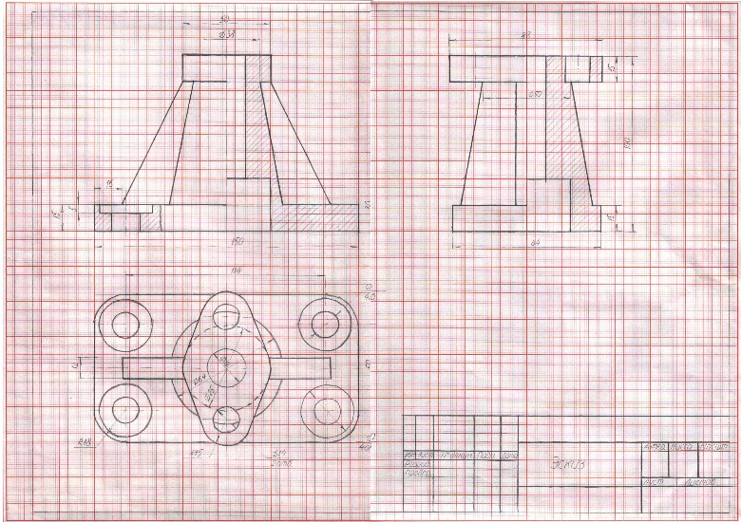  б) Несимметричная  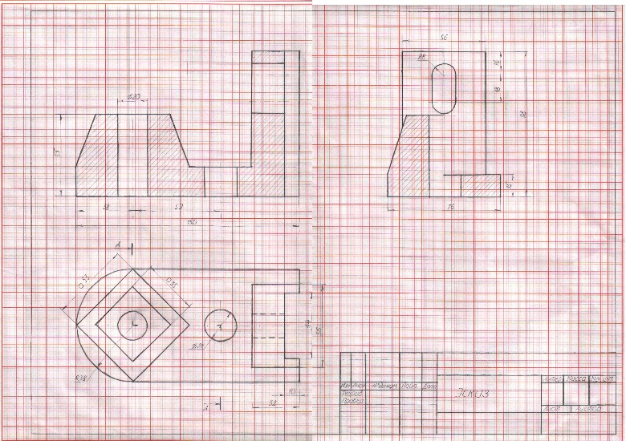  Задание №2 на ПК: «Построение сопряжений плоского контура».  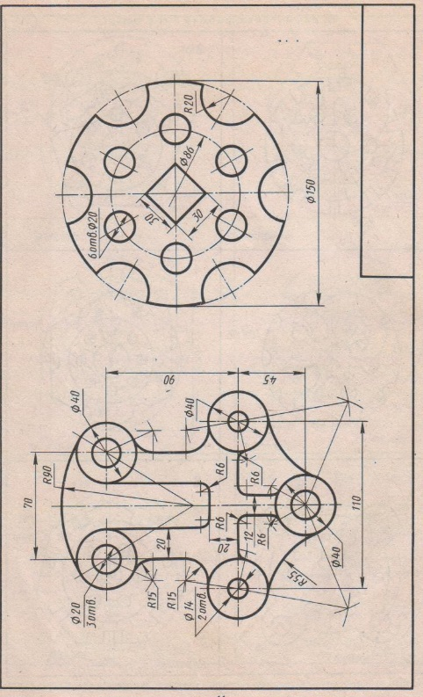  Задание №.3.1.:«Проекционное черчение»  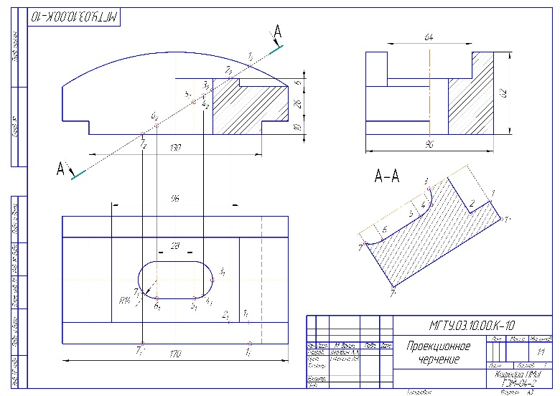  Задание №3.2. на ПК: «Проекционное черчение»  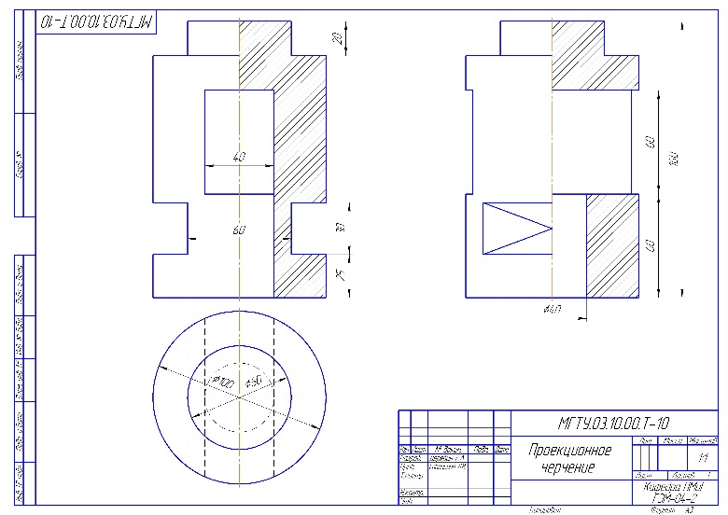  Задание №4. «Построение прямоугольной изометрии с вырезом четверти».  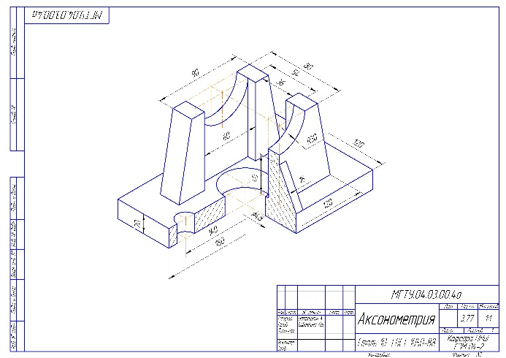  Задание №5 «Создание трехмерной модели средствами САПР»  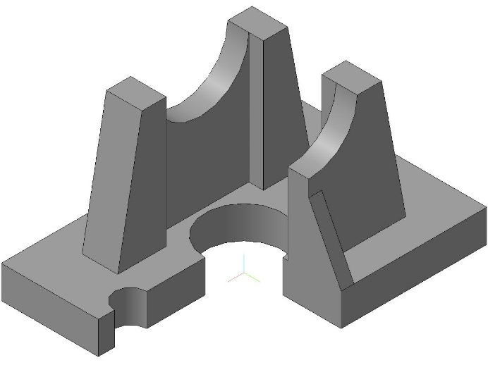  Задание №6 «Тело с вырезом»  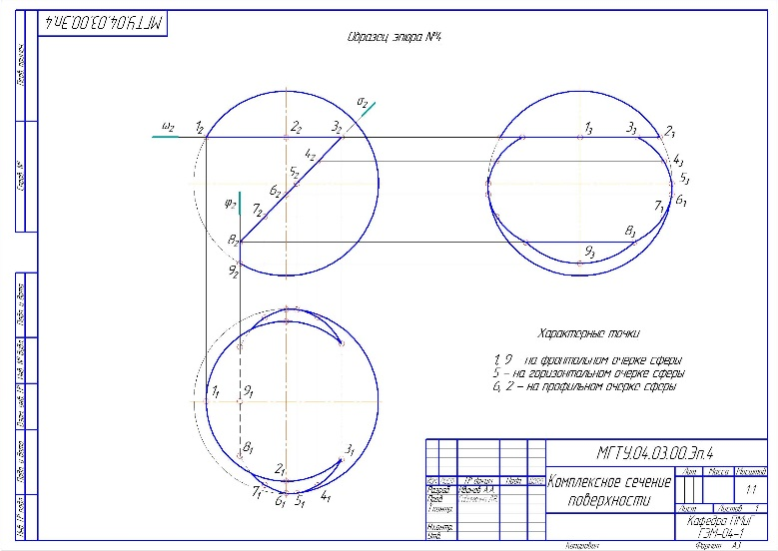  Задание 1.1 на ПК «Резьбовые соединения»  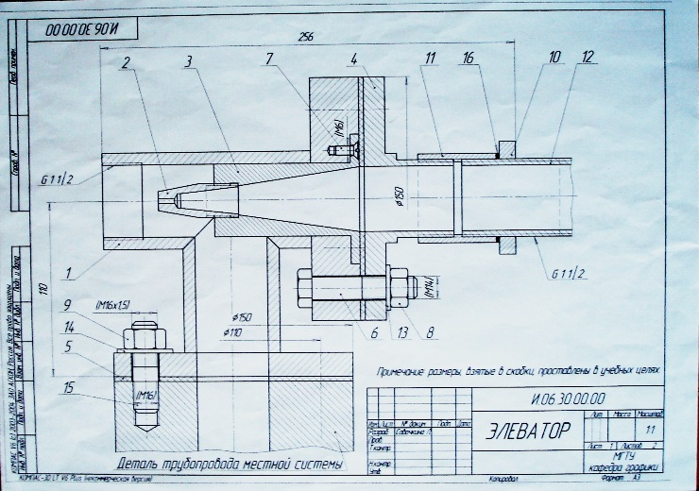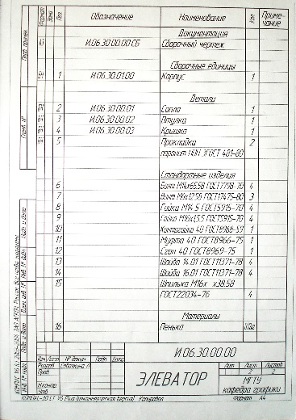  Задание №9 на ПК. «Создание 3D моделей сборочного узла».  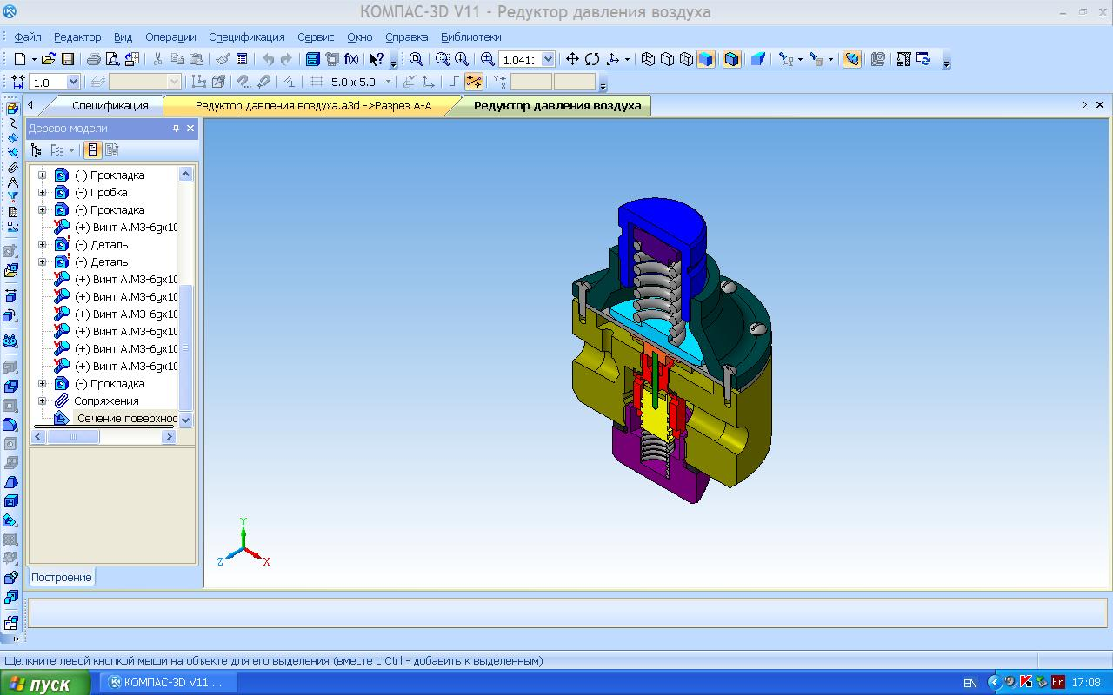  Задание №10 на ПК. «Сборочный чертеж»  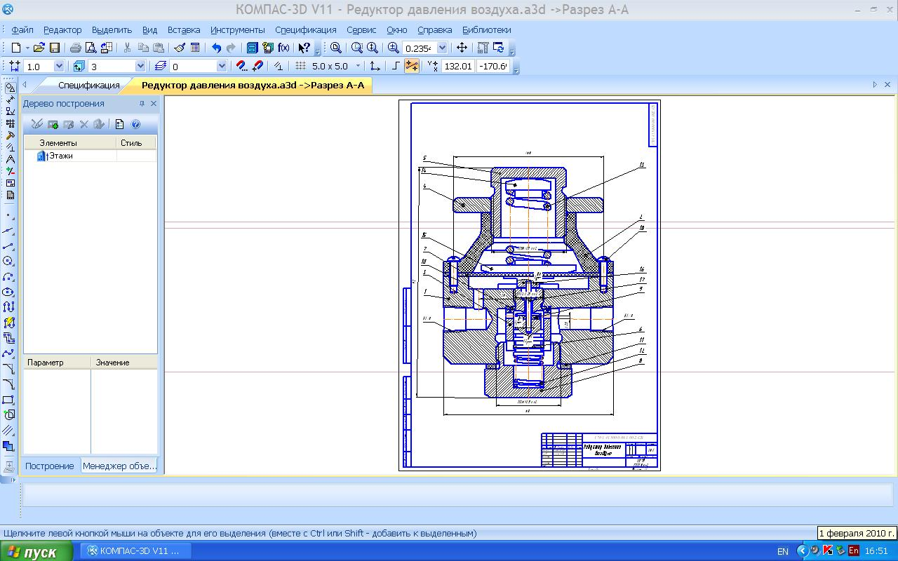  Контрольные работы  1. Контрольная работа №1 по проекционному черчению (устная) к защите задания «Эскизирование модели»  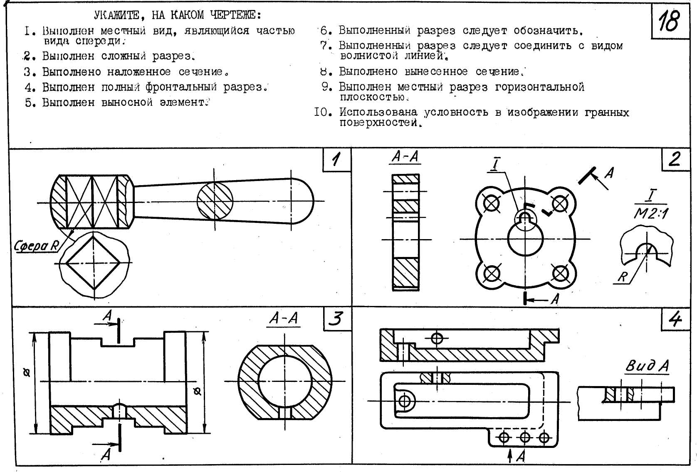  2. Контрольная работа №2 по проекционному черчению (письменная) к защите задания «Проекционное черчение»  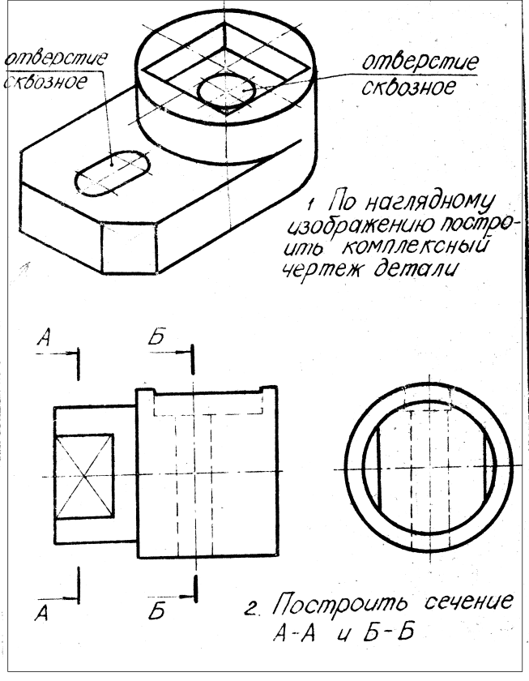  1. Контрольная работа №3 «Аксонометрические проекции» (письменная) к защите задания «Построение прямоугольной изометрии с вырезом четверти»  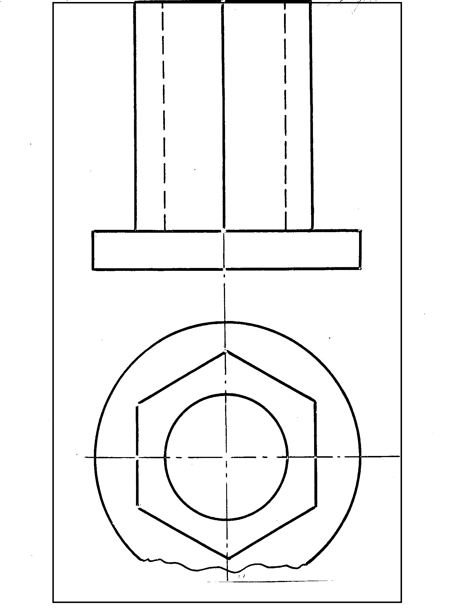  3. Контрольная работа №4 «Тело с вырезом» (письменная) к защите задания «Тело с вырезом»  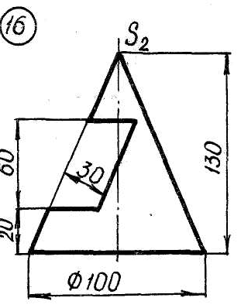  Контрольная работа №5 «Резьбовые соединения» (устная).  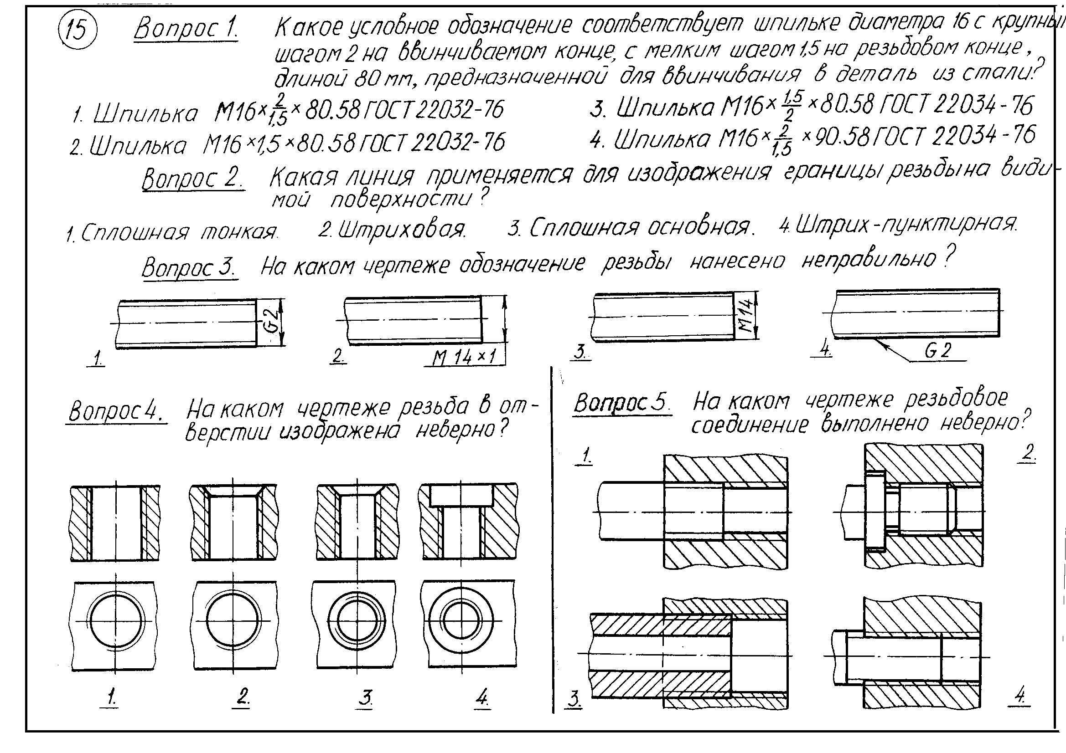  Контрольная работа №5 «Резьбовые соединения» (письменная)  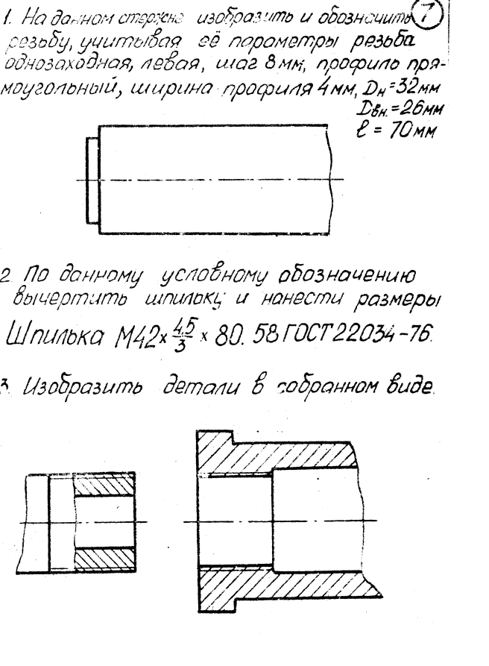  Контрольная работа №6: «Сборочный чертеж» (письменная)  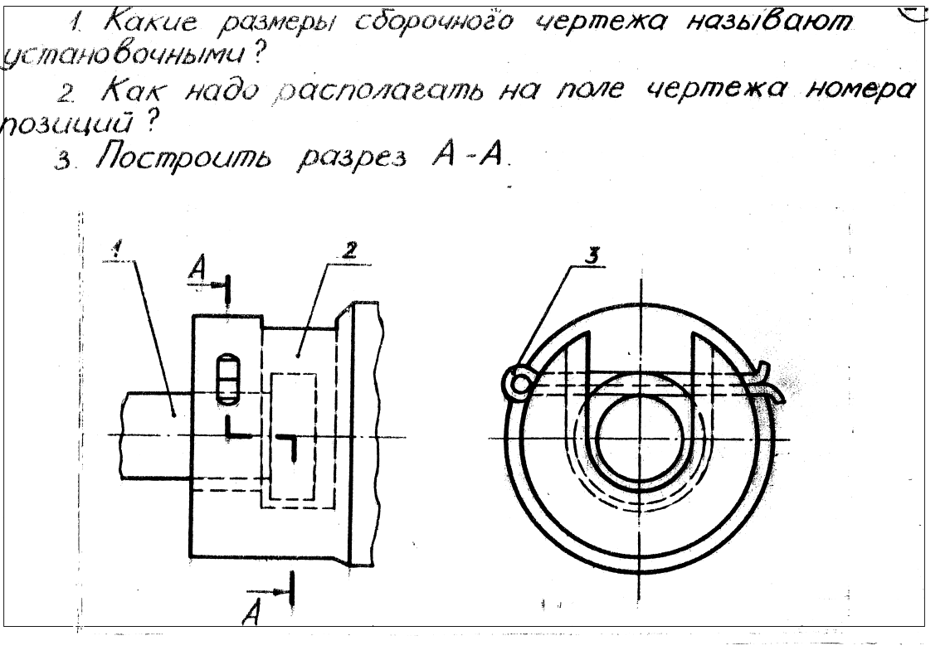  Вопросы для подготовки к экзамену (1 семестр)  - Виды проецирования.  - Комплексный чертеж. Закономерности комплексного чертежа.  - Изображение на комплексном чертеже прямых общего и частного положений.  - Изображение на комплексном чертеже плоскостей общего и частного положений.  - Прямая и точка, лежащие в плоскости.  - Аксонометрические проекции. Классификация. Коэффициенты искажения. Привести примеры построения плоской фигуры в плоскостях Х′О′Y′ и Z′O′Y′ в косоугольной фронтальной диметрии.  - Аксонометрические проекции. Классификация. Коэффициенты искажения. Привести примеры построения плоской фигуры в плоскостях X′O′Y′ и X′O′Z′ в прямоугольной изометрии.  - Аксонометрические проекции. Классификация. Построение аксонометрической проекции окружности в плоскости X′O′Y′ и X′O′Z′ в прямоугольной изометрии.  - Поверхность. Образование. Задание поверхности очерками. Построение точек и линий на поверхности вращения. Привести примеры.  - Сечение цилиндра проецирующей плоскостью. Определение натуральной величины сечения методом вращения. Привести пример.  - Сечение сферы плоскостями уровня. Привести примеры.  - Сечение сферы проецирующей плоскостью. Определение натуральной величины сечения. Привести пример.  - Конические сечения. Построение сечения конуса по эллипсу. Определение натуральной величины сечения методом вращения. Привести пример.  - Конические сечения. Построение сечения конуса по параболе. Определение натуральной величины сечения методом вращения. Привести пример.  - Конические сечения. Построение сечения конуса по гиперболе. Определение натуральной величины сечения методом вращения. Привести пример.  - Сечение многогранника плоскостью. Привести пример сечения пирамиды и прямой призмы проецирующей плоскостью.  - Сечение многогранника плоскостью. Построение натуральной величины сечения. Привести пример.  - Построение линии пересечения двух поверхностей, если одна из них-проецирующий цилиндр. Привести пример.  - Построение линии пересечения поверхностей методом секущих плоскостей. Привести пример.  - Метод замены плоскостей проекций. Привести пример преобразования прямой общего положения в прямую уровня и проецирующей плоскости в плоскость уровня.  - Метод вращения. Привести пример преобразования прямой общего положения в прямую уровня и проецирующей плоскости в плоскость уровня.  - Развертка цилиндра. Привести пример построения развертки и нанесения на нее линии, находящейся на поверхности цилиндра.  - Развертка конуса. Привести пример построения развертки и нанесения на нее линии, находящейся на поверхности конуса.  - Развертка пирамиды. Привести пример построения развертки.  - Развертка призмы. Привести пример построения развертки и нанесения на нее точки, находящейся на поверхности призмы.  - ГОСТ 2.305 – 68. Виды. Разрезы. Сечения.  - Компьютерная графика. Выполнение чертежей средствами компьютерной графики и САПР. Основные методы и команды.  - Твердотельное моделирование. Создание ассоциативного чертежа.  Образец экзаменационного билета по дисциплине:  Федеральное государственное бюджетное образовательное учреждение  высшего образования  «Магнитогорский государственный технический  университет им. Г.И. Носова»  Зав. кафедрой д.т.н., профессор  _____________А.Г. Корчунов  «___» _____________г.  Экзаменационный билет № 1  Специальность 23.05.01 «Наземные транспортно-технологические средства»  Специализация «Подъемно-транспортные, строительные, дорожные средства и оборудование».  Кафедра ПиЭММО  Дисциплина «Инженерная и компьютерная графика»  Часов по ФГОС – 5 з.е., 180 час.  Экзаменатор: к.п.н., доцент Дерябина Л.В.  - Метод проецирования. Центральное и параллельное проецирование. Ортогональное и косоугольное проецирование.  - Построить 3 вида. Выполнить разрезы. М 2:1.  - Построить 3 проекции цилиндра с вырезом. М 2:1.  Экзаменатор_________________ Л.В. Дерябина  Вопросы для подготовки к зачету (2 семестр)  1. Резьбовые соединения деталей. Параметры и конструктивные элементы резьбы.  2. Изображение резьбы на чертежах.  3. Стандартные резьбы и их обозначение.  4. Эскизирование машиностроительных деталей. Выбор количества изображений. Особенности изображения отдельных деталей.  5. Понятие о сборочной единице. Оформление сборочных единиц.  6. Стандарты на конструктивные элементы деталей и материалы  7. Особенностей выполнения чертежей пружин и стандартных изделий.  8. Сборочный чертеж и чертеж общего вида.  9. Выбор количества изображений, выполнение штриховки, простановка позиций, размеров на сборочном чертеже.  10. Условности и упрощения сборочного чертежа. Составление и оформление спецификации.  11. Особенности выполнения рабочих чертежей деталей по чертежу сборочной единицы  12. Компьютерная графика. Выполнение чертежей средствами компьютерной графики и САПР. Основные методы и команды создания 2-д чертежа.  13. Компьютерная графика. Выполнение чертежей средствами компьютерной графики и САПР. Основные методы и команды редактирования чертежей.  14. Компьютерная графика. Оформление чертежа.  15. Компьютерная графика. Использование параметрической библиотеки для изображение резьбовых соединений.  15. Компьютерная графика. Основные методы и команды создания трехмерной модели и получение чертежа.
Уметь: | - Решать позиционные и метрические задачи любой степени сложности и строить чертежи средствами САПР
Владеть: | - Компьютерными технологиями и навыками построения графических изображений в системе САПР

б) Порядок проведения промежуточной аттестации, показатели и критерии оценивания
Показатели и критерии оценивания экзамена:
– на оценку «отлично» – студент должен показать высокий уровень чтения и выполнения чертежей по требованиям стандартов ЕСКД, навыки решения позиционных и обобщенных позиционных задач с вариативными ответами, умения найти оптимальный вариант решения.
– на оценку «хорошо» студент должен показать знания по выполнению и чтению чертежей, навыки решения позиционных и обобщенных позиционных задач с вариативными ответами
– на оценку «удовлетворительно» – студент должен показать знания по выполнению чертежей, навыки решения позиционных и обобщенных позиционных задач
– на оценку «неудовлетворительно» – студент не может показать знания на уровне воспроизведения и объяснения информации, не может показать интеллектуальные навыки решения простых задач.

Методические указания для подготовки к зачету: для подготовки к зачету студент должен освоить все изучаемые темы, в том числе и отведенные для самостоятельного изучения, выполнить и сдать все графические листы и выполнить все контрольные работы.
Показатели и критерии оценивания зачета:
- «зачтено» - обучающий показывает средний уровень сформированности компетенции.
- «не зачтено» - результат обучения не достигнут, студент не может показать знания на уровне воспроизведения и объяснения информации, не может показать интеллектуальные навыки решения задач и построения изображений.

.

8. Учебно-методическое и информационное обеспечение дисциплины (модуля)
а) Основная литература:
- Начертательная геометрия [Электронный ресурс] : учеб. пособие / Ю. А. Зайцев, И. П. Одиноков, М. К. Решетников ; под ред. Ю. А. Зайцева. — М. : ИНФРА-М, 2018. — 248 с. — (Высшее образование: Бакалавриат). — Режим доступа: http://znanium.com/bookread2.php?book=948560. — Загл. с экрана.
- Чекмарев А. А. Инженерная графика. Машиностроительное черчение [Электронный ресурс]: Учебник / А.А. Чекмарев. - М.: НИЦ Инфра-М, 2014. - 396 с.: режим доступа : http://znanium.com/bookread.php?book=395430.- Загл.с экрана. - ISBN 978-5-16-003571-0

б) Дополнительная литература:
- Борисенко И. Г. Инженерная графика. Эскизирование деталей машин: [Электронный ресурс]: учеб. пособие / И.Г. Борисенко - издательство СФУ, 2012г. -156 с. (Разработано в соответствии с ФГОС ВПО для студентов, обучающихся по всем техническим направлениям и специальностям). - Режим доступа: http://portal.magtu.ru//, электронная библиотечная система «Лань». – Загл. с экрана. ISBN 978-5-7638-2596-1
- Графика в автоматизированных системах. Чертежи электрических схем [Электронный ресурс]: учебное пособие / Т. В. Усатая, О. А. Кочукова. - Магнитогорск: ФГБОУ ВПО «МГТУ», 2014.- 1 электрон. опт. диск (CD-R). – Загл. с экрана
- Выполнение рабочих чертежей деталей и чертежей резьбовых соединений средствами двумерной компьютерной графики в графической системе Компас-график [Электронный ресурс]: учебное пособие / О. А. Кочукова, Е. Б. Скурихина, С. В. Кочуков. - Магнитогорск: ФГБОУ ВПО «МГТУ», 2013-1 электрон. опт. диск (CD-R). – Загл. с экрана.
- Компьютерное моделирование [Электронный ресурс]: учебник / В. М. Градов, Г. В. Овечкин, П. В. Овечкин, И. В. Рудаков — М. : КУРС : ИНФРА-М, 2018. — 264 с. — Режим доступа: http://znanium.com/bookread2.php?book=911733 . — Загл. с экрана.
- Лагерь, А.И. Инженерная графика [Текст]: учебник для студентов инженерно-технических специальностей вузов. /А.И.Лагерь - М.: Высшая школа, 2008 г. - 334с. ISBN: 978-5-06-005543-6
- Фролов С.А. Начертательная геометрия [Текст]: Учебник / С.А. Фролов. - 3-e изд., перераб. и доп. - М.: НИЦ Инфра-М, 2013. - 285 с.: 70x100 1/16. - (Высшее образование: Бакалавриат). переплет) ISBN 978-5-16-001849-2, 1000 экз. http://znanium.com/bookread.php?book=371460
- Чекмарев А.А., Осипов В.К.. Справочник по машиностроительному черчению. – М.: Высшая школа, 2010 г.-490 с.

в) Методические указания:
1. Применение инженерной геометрии в изучении проекционного черчении: методические указания к практическим занятиям по дисциплине «Инженерная графика» /Н.А. Денисюк , Т.В. Токарева - Магнитогорск: Изд-во Магнитогорск. гос. техн. ун-та им. Г.И. Носова, 2015г.- 46 c.
2. Инженерная геометрия и редактор КОМПАС-ГРАФИК в изучении темы «Поверхности вращения»: методические указания по дисциплинам «Начертательная геометрия» и «Начертательная геометрия и инженерная графика» для студентов 1 курса всех направлений и всех форм обучения /Н.А. Денисюк, Т.В. Токарева.- Магнитогорск: Изд-во Магнитогорск. гос. техн. ун-та им. Г.И. Носова, 2015г.- 26с.
3. Аксонометрические проекции: метод. указ. по выполнению заданий на практических занятиях по дисциплине «Начертательная геометрия. Инженерная графика» для студентов всех направлений / Е.С. Решетникова, И.А. Савельева, О.А. Филатова. - Магнитогорск: Изд-во Магнитогорск. гос. техн. ун-та им. Г.И. Носова, 2012. – 15 с.
4. Поверхности. Поверхность вращения и многогранники. Точка и линия на поверхности: методические указания для студентов технических направлений всех форм обучения/ Е.Б. Скурихина, О.А. Кочукова, А.А. Старушко. - Магнитогорск: Изд-во Магнитогорск гос. техн. ун-та им. Г.И. Носова, 2015 г.- 32 с.
5. Резьбовые и сварные соединения: метод. указ. по инженерной графике для студ. всех спец. дневной формы обучения / Л.В. Горохова, Т. И. Костогрызова, Е. Б. Скурихина. – Магнитогорск: Изд-во Магнитогорск. гос. техн. ун-та им. Г.И. Носова, 2013. – 44 с.
6. Приложение к методическим указаниям «Резьбовые и сварные соединения» для студ. дневной формы обучения всех спец. / Л.В. Горохова, Т.И. Костогрызова, Е.Б. Скурихина. – Магнитогорск: Изд-во Магнитогорск. гос. техн. ун-та им. Г.И. Носова, 2013. – 17 с.
7. Эскизирование деталей машин: метод. указ. по выполнению заданий для студ. всех спец. дневной и заочной формы обучения /А. С. Белевская, Л. В. Горохова, Г. Ф. Колбасин. – Магнитогорск: Изд-во Магнитогорск. гос. техн. ун-та им. Г.И. Носова, 2014. – 44 с.
8. Эскизирование деталей машин: метод. указ. по выполнению заданий для студ. всех спец. дневной и заочной формы обучения : приложение /А. С. Белевская, Л. В. Горохова, Г. Ф. Колбасин. – Магнитогорск: Изд-во Магнитогорск. гос. техн. ун-та им. Г.И. Носова, 2014. – 29 с.

г) Программное обеспечение и Интернет-ресурсы:
1. Программное обеспечение: CАПР: Autodesk Autocad, Autodesk Inventor, Autodesk 3DsMax; Компас-график и КОМПАС 3Д.
2. Autodesk, Inc [Электронный ресурс]: Сайт разработчика программного обеспечения. - Режим доступа: http://www.autodesk.ru
3. ГОСТы ЕСКД [Электронный ресурс]: портал нормативных документов. - Режим доступа: http://www.opengost.ru
4. ГОСТы ЕСКД [Электронный ресурс]: открытая база ГОСТов. – Режим доступа: http://www.standartgost.ru
5. ГОСТы ЕСКД [Электронный ресурс]: Библиотека ГОСТов и нормативных документов. - Режим доступа: http://www.libgost.ru.

6. Государственная публичная научно-техническая библиотека России [Электронный ресурс]. — Режим доступа: http://www.gpntb.ru, свободный. — Загл. с экрана. — Яз. рус., англ.

7. Библиотека ФГБОУ ВПО «МГТУ» [Электронный ресурс]. — Режим доступа: http://www.magtu.ru/, свободный. — Загл. с экрана. — Яз. рус.

8. Российская государственная библиотека [Электронный ресурс] / Центр информ. технологий РГБ; ред. Власенко Т.В.; Web-мастер Козлова Н.В. — Электрон. дан. — М. : Рос. гос. б-ка, 1997. — Режим доступа: http://www.rsl.ru, свободный. — Загл. с экрана. — Яз. рус., англ.

9. Материально-техническое обеспечение дисциплины (модуля)

- Рабочие тетради для практических занятий (для домашней и аудиторной работы),
- Мультимедийные презентации по различным темам курса.
- Плакаты по всем темам дисциплины,
- Модели для выполнения эскизов,
- Детали машиностроительных узлов,
- Альбомы чертежей общего вида,
- Стенды (по всем изучаемым темам),
- Карточки опроса по изучаемым темам.

Тип и название аудитории | Оснащение аудитории
Аудитория для лекций и практический занятий (чертежный зал) | Плакаты по всем темам дисциплины, чертежные столы
Препараторская кафедры ПиЭММО (ауд. 290) | Рабочие тетради для практических занятий (для домашней и аудиторной работы),  Мультимедийные презентации по темам дисциплины.  Плакаты по всем темам дисциплины,  Модели для выполнения эскизов,  Детали машиностроительных узлов,  Альбомы чертежей общего вида,  Стенды (по всем изучаемым темам),  Карточки опроса по изучаемым темам.
Компьютерные классы университета | Персональные компьютеры со специализированным программным обеспечением: Autodesk Autocad, Autodesk Inventor, Autodesk 3Ds Max; Компас-график, Компас 3Д.
Аудитории для самостоятельной работы: чертежные залы кафедры ПиЭММО (ауд. 293, 295, 2110), компьютерные классы университета, читальные залы библиотеки | Чертежные залы - плакаты по всем темам дисциплины, чертежные столы;  Компьютерные классы университета - персональные компьютеры со специализированным программным обеспечением: Autodesk Autocad, Autodesk Inventor, Autodesk 3Ds Max; Компас-график, Компас 3Д

